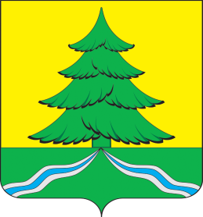
Татарстан РеспубликасыСабамуниципаль районы Сабабаш «Кояшкай» балаларбакчасымэктэпкэчэ белеем бирумуниципальучреждениесе
Адрес:422062,ТР,Саба муниципаль районы,
Сабабаш авылы, Мәктәп урамы,1
Муниципальное бюджетное дошкольное образовательное учреждение «Сабабашский детский сад «Кояшкай» Сабинского муниципального района Республики Татарстан»
Юридический адрес : 422062,РТ, Сабинский муниципальный район ,
с.Саабаш,ул.Школьная,д.1

С

Тел.:(843)62-44-5-38, E-mail:DsadKo.Sab@tatar.ru ОГРН 1021607155173, ИНН 1635003550, КПП 163501001

Реквизиты приказа о зачислении воспитанников
в МБДОУ-«Сабабашский детский сад «Кояшкай»

1. Приказ №1 от 04.02.2025г. зачислен 1 воспитанник

